|  |  |  |  |  |
| --- | --- | --- | --- | --- |
| 修改日期 | 版本 | 修改原因 | 修改人姓名 | 立案單號 |
| 2013/03/06 | 1.0 | Created | 慈蓮 | 130220000078 |
| 2013/04/23 | 2 | 未受理件區分是否有拍照 | 慈蓮 | 130423000296 |
| 2013/07/24 | 3 | 修改查詢條件規則 | 慈蓮 | 130715000308 |
| *2013/10/01* | 4 | 針對電話理賠案件進行以下的調整:   1. 未受理件數 增加一欄 "電話理賠" 條件是PIC_TYPE=”6” | 陳鐵元 | 131001000189 |
| 2015/3/27 | 5 | 北二行成立中、南區服務組 | 侑文 | 150303000214 |
| 2017/12/30 | 6 | 行政中心編制調整 | 伯珊 | **171218000847** |
| 2018/06/20 | 7 | **行動補全建置** | 李明諭 | **180423001589** |

1. 程式功能概要說明：

|  |  |
| --- | --- |
| 程式功能 | 行動理賠即時報表查詢 |
| 程式名稱 | AAA4_0300 |
| 作業方式 | ONLINE |
| 概要說明 | 即時查詢行動理賠待處理案件 |
| 需求單位 | 理企科 |
| 作業單位 | 公司人員 |
| 作業平台 | ■一般  □平板電腦  □手機 |
| 使用對象 | ■員工(UCBean)  □客戶(CustomerBean) |

1. 程式流程圖：



1. 相關模組：

|  |  |  |
| --- | --- | --- |
| 項次 | 中文說明 | 程式名稱 |
| 1 |  |  |
| 2 |  |  |

1. 相關檔案：

|  |  |  |  |  |  |  |
| --- | --- | --- | --- | --- | --- | --- |
| 項次 | 中文說明 | 檔案名稱 | **查詢** | **新增** | **修改** | **刪除** |
|  | DTAAA210 | 理賠臨櫃受理申請書檔 | ■ | □ | □ | □ |

1. 畫面：

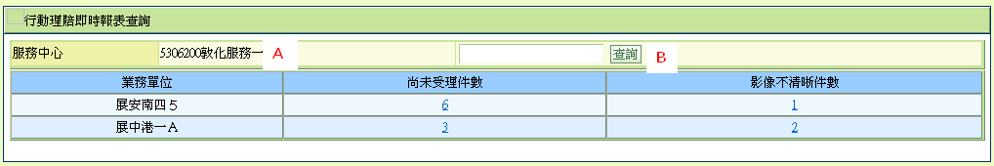

2013/04/23 畫面修改：

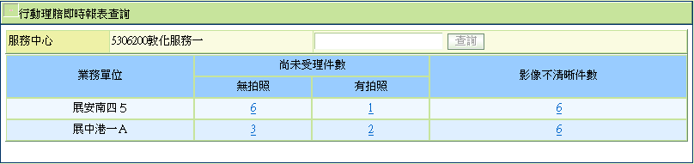

2013/10/01畫面修改:

程式內容：

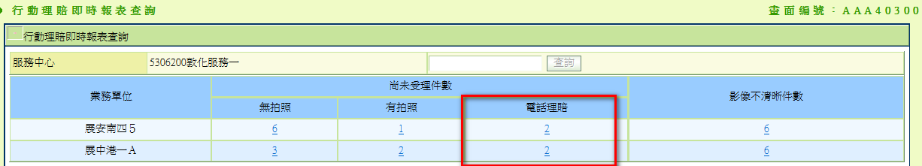

* 1. 初始：
     1. 依據登入者角色代號，控制查詢權限：(服務組視同行政中心服務科)
        1. IF 登入者角色代號 = ‘RLAA999’(理賠測試角色) or登入者角色代號= RLAA006 or登入者角色代號= ROZZ301 or登入者角色代號= ROZZ302 or登入者角色代號= ROZZ305 OR 登入者單位 IN (‘9D06200’,’9D06300’)
           1. 服務中心查詢區域顯示如畫面B
           2. 可自行輸入單位代號並查詢
        2. ELSE
           1. ~~服務中心查詢區域顯示如畫面A~~
           2. ~~預設帶入登入者單位代號+單位代號中文~~
           3. ~~取得$業務單位：依登入者單位代號取得其所對應的業務單位(DivData.getValidDivNoBySvcenter)~~
           4. 取得下拉式選單資料：

CALL AAA4_0400_mod.getServDivNoAndServDivName，傳入登入者資料(user)

* + - * 1. IF 下拉式選單資料只有一筆

自動依$業務單位逐筆查詢待受理案件

讀取MI件數，傳入參數：$業務單位

* + - * 1. END IF
      1. END IF
  1. 查詢button：
     1. 檢核：
        1. 畫面.單位代號未輸入，丟出訊息：尚未輸入單位代號。
        2. 畫面.單位代號不為7碼，丟出訊息：單位代號格式有誤。
     2. 取得$業務單位：依畫面.單位代號取得其所對應的業務單位(DivData.getValidDivNoBySvcenter)
     3. 依$業務單位逐筆讀取MI件數，傳入參數：$業務單位
  2. 尚未受理件數(無拍照)LINK：
     1. 連結至AAA2_0100，傳入參數：
        1. 單位代號：$業務單位
        2. 查詢類別： ‘1’
  3. 尚未受理件數(有拍照)LINK：
     1. 連結至AAA2_0100，傳入參數：
        1. 單位代號：$業務單位
        2. 查詢類別： ‘3’
  4. 尚未受理件數(電話理賠)LINK：
     1. 連結至AAA2_0100，傳入參數：
        1. 單位代號：$業務單位
        2. 查詢類別： ‘4’
  5. 影像不清晰件數LINK：
     1. 連結至AAA2_0100，傳入參數：
        1. 單位代號：$業務單位
        2. 查詢類別： ‘2’
  6. 讀取MI件數：
     1. 尚未受理件數(無拍照)：
        1. 讀取DTAAA210以受理單位符合$業務單位，且送出日期不為null，且受理編號無值，且拍照類別= ‘1’，取其件數。
     2. 尚未受理件數(有拍照)：
        1. 讀取DTAAA210以受理單位符合$業務單位，且送出日期不為null，且受理編號無值，且拍照類別= ‘2’，取其件數。
     3. 尚未受理件數(電話理賠)：
        1. 讀取DTAAA210以受理單位符合$業務單位，且送出日期不為null，且受理編號無值，且拍照類別= ‘6’，取其件數。
     4. 影像不清晰件數：
        1. 讀取DTAAA210以受理單位符合$業務單位，且送出日期不為null，且受理編號無值，且壓影像不清晰日有值，取其件數。
     5. 若件數 > 0，則可以產生LINK。